《 实验三. 数据流图建模实验 》实验报告

年级、专业、班级 |  |  |  |  | 姓名
实验题目 | 数据流图建模实验
实验时间 | 2025.11.15 |  | 实验地点 | DS1404
实验成绩 |  |  | 实验性质 | □验证性 ☑设计性 □综合性
教师评价：
□算法/实验过程正确； □源程序/实验内容提交 □程序结构/实验步骤合理；
□实验结果正确； □语法、语义正确； □报告规范；
其他：
评价教师签名：
实验目的
1、验证所学理论，巩固所学知识并加深理解；
2．培养学生获取需求，利用结构化方法分析系统需求的能力；
3．熟悉PowerDesigner中数据流图建模的基本操作；

实验项目内容
依据“医院病房管理系统”中给定的需求（第一段和第二段内容），使用分析建模工具PowerDesigner建立数据流图，并通过自动检查功能验证其正确性。
三、实验过程或算法（源程序）

本次实验的目标是依据“医院病房管理系统”的给定需求，使用 PowerDesigner 建立分层的数据流图，并验证其正确性。

- 顶层图 (Level 0 - 上下文图) 的绘制
顶层图用于定义系统的边界，展示系统与所有外部实体的数据交互。
定义系统： 从工具栏拖放一个 Process到画布中央，将其命名为 “P0: 医院住院管理系统”。
定义外部实体： 依据需求分析，识别出所有与系统交互的外部角色。共 5 个：病人、主治医师、护士站、药房、化验检查医生。将它们（External Entity）拖放到画布上，环绕在 P0 周围。
定义数据流： 依据需求描述，为实体和系统之间的数据交互添加 Data Flow (数据流)。
病人 -> 系统：添加 入院请求/病人信息、住院押金、化验单(凭证)。
系统 -> 病人：添加 床位/医生分配信息。
主治医师 -> 系统：添加 病情记录、医嘱、化验单(开具)。
护士站 -> 系统：添加 医嘱汇总请求、治疗执行情况。
系统 -> 护士站：添加 领药单、辅助治疗任务。
药房 -> 系统：添加 药品分发情况。
系统 -> 药房：添加 领药单。
化验检查医生 -> 系统：添加 化验结果。
- 1层图的绘制与分解
PowerDesigner 自动生成 1 层图画布，并将顶层图的所有数据流作为“悬浮”的箭头继承到 1 层图的边缘，等待连接。
根据需求功能，将系统分解为 5 个主要的子处理 (Process)，并将其拖到画布中央：
P1.1: 办理入院
P1.2: 医生诊疗
P1.3: 护士站处理
P1.4: 药房管理
P1.5: 化验管理
添加数据存储： 根据需求中“记录”和“档案”的描述，识别出系统需要的数据存储 (Data Store)，共 8 个，并将其拖到画布上：
D1: 病人档案
D2: 病历
D3: 医嘱
D4: 化验单
D5: 领药单
D6: 药品分发记录
D7: 治疗执行记录
D8: 化验结果
- 连接 1 层图数据流
将所有 1 层图的元素（处理、存储、继承的顶层流）连接起来，形成完整的数据闭环。
P1.1 办理入院: 输入： 入院请求/病人信息、住院押金 (来自 病人)。 输出： 床位/医生分配信息 (到 病人)。 数据存储： 读/写 D1 病人档案 (用于检查医疗卡和更新档案)。
P1.2 医生诊疗: 输入： 病情记录、医嘱、化验单(开具) (来自 主治医师)。 数据存储： 读取 D1 病人档案 (获取病人信息)， 写入 D2 病历 (记录病情)， 写入 D3 医嘱 (开医嘱)， 写入 D4 化验单 (开化验单)。
P1.3 护士站处理: 输入： 医嘱汇总请求、治疗执行情况 (来自 护士站)。 输出： 领药单、辅助治疗任务 (到 护士站)。 数据存储： 读取 D3 医嘱 (用于汇总和获取任务)， 写入 D5 领药单 (生成领药单)， 写入 D7 治疗执行记录 (记录执行情况)。 内部流： 领药单 (到 P1.4 药房管理)。
P1.4 药房管理: 输入： 药品分发情况 (来自 药房)、领药单 (来自 P1.3)。 数据存储： 读取 D5 领药单 (核对配药)， 写入 D6 药品分发记录 (记录分发)。
P1.5 化验管理: 输入： 化验单(凭证) (来自 病人)、化验结果 (来自 化验检查医生)。 数据存储： 读取 D4 化验单 (核对化验单)， 写入 D8 化验结果 (记录结果)。
- 模型验证与修正
运行自动检查： 在菜单栏选择 Tools -> Check Model，运行模型自动检查功能。
分析错误： 检查结果列表 (Result List) 显示了 3 个 Flow 相关的平衡错误。
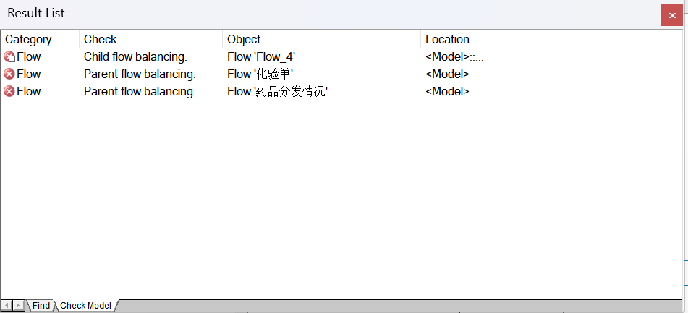
错误1： Flow 'Flow_4' (Child flow balancing)。
分析： 1 层图中多出了一条未命名的 Flow_4 数据流 (从 主治医师 错误地指向 P1.4)，而顶层图没有此流。
修正： 在 1 层图中选中并删除 Flow_4 这条多余的数据流。
错误2： Flow '药品分发情况' (Parent flow balancing)。
分析： 顶层图有 药房 -> 药品分发情况 -> 系统 的流，但在 1 层图中，此流是“悬浮”的，未连接到任何处理。
修正： 在 1 层图中，将 药品分发情况 这条继承的箭头连接到 P1.4 药房管理 处理上。
错误3： Flow '化验单' (Parent flow balancing)。
分析： 顶层图有一条 系统 -> 化验单 -> 化验检查医生 的流，但在 1 层图中没有处理发出此流。
修正： 经分析，此流与 病人 提交 化验单(凭证) 的流程重复且不符合逻辑。因此，返回顶层图 ，删除了 系统 指向 化验检查医生 的 化验单 数据流。
最终验证： 修正上述错误后，再次运行 Check Model。结果列表为空，所有错误和警告均已清除，模型通过验证，数据流在 0 层和 1 层之间达到了平衡。
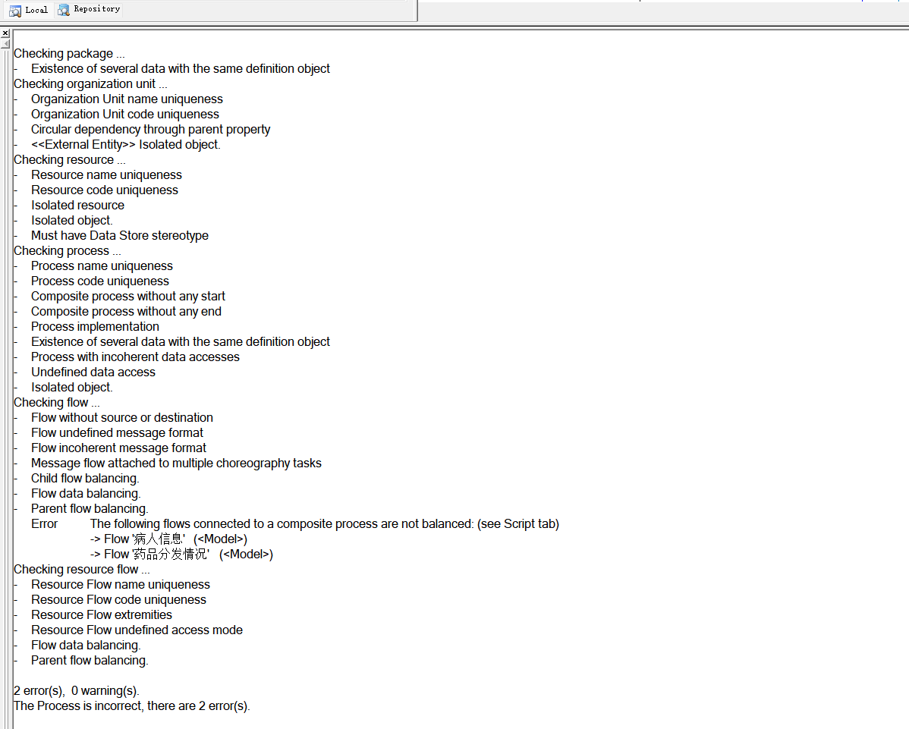

- 实验结果及分析和（或）源程序调试过程
- 实验结果
本次实验成功建立了一套分层的数据流图（DFD），包含一个顶层图（Level 0）和一个1层图（Level 1），并成功通过了 PowerDesigner 的自动检查功能。
顶层图 (Level 0)： 如图所示（此处应贴上你的顶层图截图）。该图定义了系统与 5 个外部实体的数据边界。
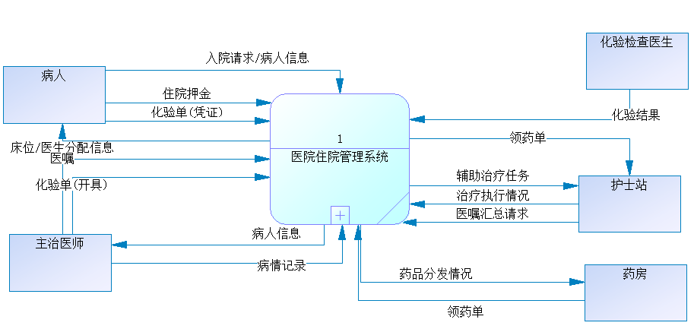
1层图 (Level 1)： 如图所示（此处应贴上你完整的1层图截图）。该图是将P0分解后得到的，包含 5 个子处理和 8 个数据存储。
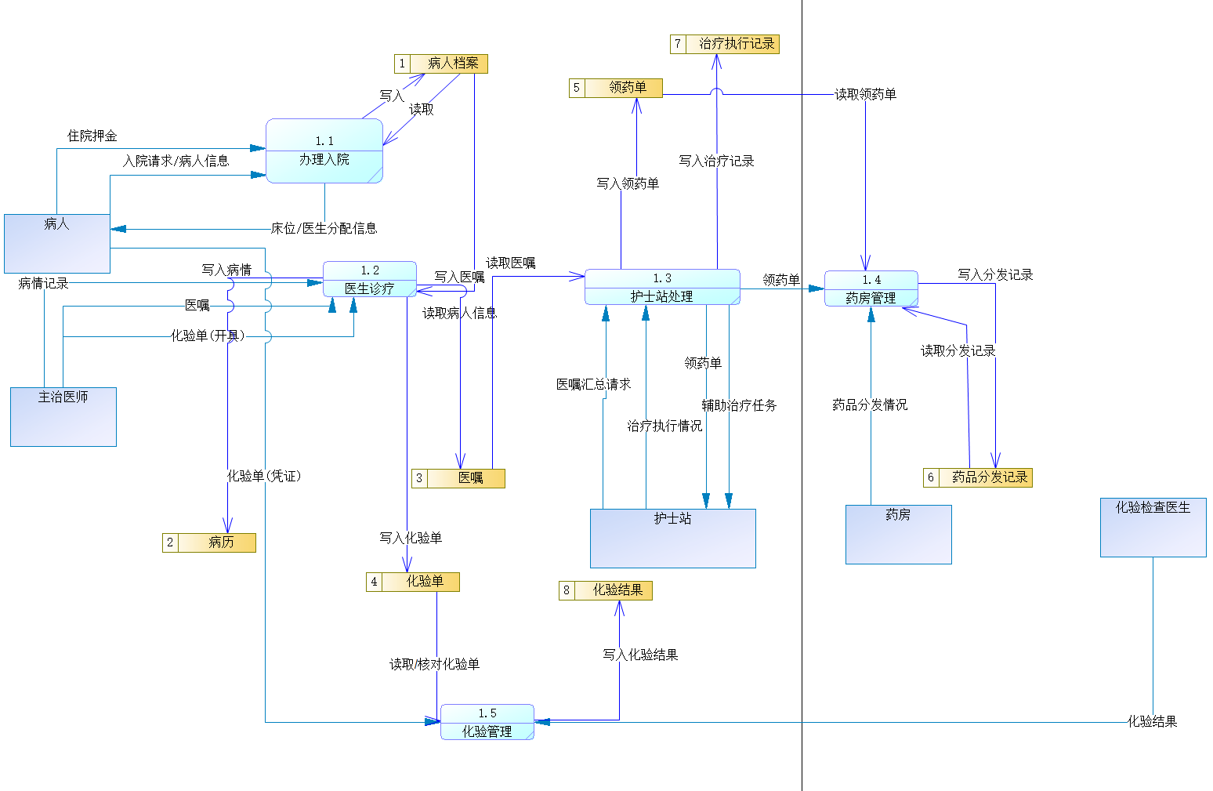
模型验证结果： 初始模型检查时报告了 3 个 Flow 相关的平衡错误。在对模型进行修正（修正了 Flow_4、药品分发情况 和 化验单 数据流的平衡问题）后，再次运行 Check Model，结果列表为空，模型通过验证。
- 结果分析
本次实验验证了结构化分析方法在需求分析阶段的有效性。
关于分层： 顶层图清晰地定义了系统边界；1层图通过合理的模块分解（分为入院、诊疗、护理、药房、化验五个模块），清晰地揭示了系统的内部逻辑。
关于数据存储： 1层图中定义的 8 个数据存储均是依据原始需求中明确的“记录”和“档案”要求而建立的，如 D2: 病历 对应“记录病情”，D6: 药品分发记录 对应“记录药品分发情况”，这表明数据存储的设计必须有业务需求支撑。
关于模型验证： 自动检查功能是 DFD 建模的关键。本次实验修正的 3 个错误（子图多出数据流、父图数据流未在子图连接、顶层图逻辑冗余）表明，一个正确的DFD模型必须在数据上是“平衡”的，即：父处理的输入/输出数据流 = 所有子处理的输入/输出数据流之和。
总结： 通过 PowerDesigner 的自动检查和修正，最终得到了一套符合需求、逻辑清晰且数据流平衡的DFD模型。

